Tão finas quanto um fio de cabelo humano: as novas micro rodas dentadas da igus com módulo de 0,2
Os dentes delicados das micro rodas dentadas tornam-nas adequadas para aplicações muito precisas em espaços confinados

Dos microdrives aos microscópios, até à engenharia de precisão, engenheiros em todo o mundo estão a construir produtos cada vez mais compactos. A igus agora produz micro rodas dentadas com módulos tão pequenos quanto 0,2. As dimensões dos dentes são muito próximas às de um fio de cabelo humano. Graças aos plásticos de elevada performance, os dentes permitem movimentos precisos e de baixo desgaste em produtos de alta qualidade.

Quando um fotógrafo faz zoom com a sua máquina fotográfica, uma caixa redutora constituída por minúsculas engrenagens, apenas com alguns milímetros, movem-se no interior da lente. Os seus dentes são muito pequenos e dificilmente visíveis a olho nu. "Estas aplicações de engenharia de precisão requerem micro rodas dentadas, extremamente fortes e resistentes ao desgaste para funcionar de forma fiável durante anos", diz Steffen Schack, Diretor da Unidade de Negócio iglidur na igus. "Por esta razão, otimizamos a nossa produção para fabricar mecanicamente micro rodas dentadas com um módulo tão pequeno quanto 0,2, a partir de plástico de elevada performance." A empresa utiliza varões iglidur, incluindo iglidur A180 e iglidur A500. Estes materiais são tribologicamente otimizados: não só são robustos, como também têm excelentes especificações de atrito e desgaste. Ao mesmo tempo, são muito mais leves do que as rodas dentadas metálicas.

Os seus dentes tão finos como os cabelos humanos
Com módulos tão pequenos de 0,2, a igus alargou ainda mais os limites da sua produção mecânica. "A capacidade de fabricar dentes de engrenagens, que dificilmente podem ser vistos a olho nu diferencia-nos de muitos concorrentes no mercado", diz Schack. "Apesar do seu tamanho, os dentes têm excelentes especificações mecânicas. Permitem movimentos fiáveis e altamente precisos em equipamentos de precisão."

Preços económicos mesmo para pequenas quantidades
A igus oferece agora aos clientes, a produção personalizada de micro rodas dentadas com plásticos de elevada performance. "A maquinagem a partir de varões iglidur permite preços económicos mesmo para pequenas quantidades. Podemos produzir grandes quantidades através da injeção, por exemplo, para a produção de automóveis em série", diz Schack. As rodas dentadas são adequadas para uma vasta gama de aplicações que requerem movimentos finamente coordenados, em espaços de instalação muito pequenos, por exemplo, microscópios ou outros instrumentos óticos, motores miniatura e microdrives.

Legenda:
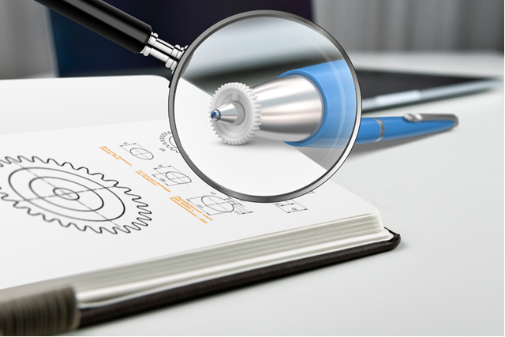
Imagem PM4723-1
Para aplicações de elevada precisão, a igus oferece agora micro rodas dentadas resistentes ao desgaste em plásticos de elevada performance. (Fonte: igus GmbH)

CONTACTO: CONTACTO DE IMPRENSA:

igus® Lda. Alexa Heinzelmann
Rua Eng. Ezequiel Campos, 239 Head of International Marketing
4100-231 Porto igus® GmbH
Tel. 22 610 90 00 Spicher Str. 1a
info@igus.pt 51147 Cologne
www.igus.pt Tel. 0 22 03 / 96 49-7273
aheinzelmann@igus.net
www.igus.eu/press

SOBRE A IGUS:

A igus GmbH desenvolve e produz motion plastics. Estes polímeros de elevada performance isentos de lubrificação melhoram a tecnologia e reduzem os custos em qualquer aplicação com movimento. A igus é líder mundial em sistemas de calhas articuladas, cabos altamente flexíveis, casquilhos deslizantes e guias lineares, bem como em sistemas de fusos com tribopolímeros. A empresa de gestão familiar, com sede em Colónia, Alemanha, está representada em 35 países e emprega mais de 4600 pessoas em todo o mundo. Em 2022, a igus gerou um volume de negócios de 1,15 mil miliões de euros. A investigação realizada nos maiores laboratórios de testes do setor, proporciona constantemente inovações e muita segurança aos utilizadores. Estão disponíveis em stock 234.000 artigos, cuja duração de vida pode ser calculada online. Nos últimos anos, a empresa expandiu-se, criando start-ups internas, por ex. para rolamentos de esferas, acionamentos para robôs, impressão 3D, a plataforma RBTX para Robótica Lean e "smart plastics" inteligentes para a Indústria 4.0. Entre os investimentos ambientais mais importantes encontram-se o programa "chainge" para reciclagem de calhas articuladas usadas e a participação numa empresa que produz óleo a partir de resíduos plásticos.

Os termos "igus", “Apiro”, "chainflex", "CFRIP", "conprotect", "CTD", “drygear”, "drylin", "dry-tech", "dryspin", "easy chain", "e-chain", "e-chain-systems", "e-ketten", "e-kettensysteme", "e-skin", “e-spool”, "flizz", “ibow”, “igear”, "iglidur", "igubal", “kineKIT”, "manus", "motion plastics", “print2mold”, "pikchain", "plastics for longer life", "readychain", "readycable", “ReBeL”, "speedigus", "tribofilament“, "triflex", "robolink", “xirodur” e "xiros" são marcas comerciais da igus GmbH legalmente protegidas na República Federal da Alemanha e noutros países, conforme aplicável.

